天猫商城开发文档

**学 院： 人工智能学院**

**专业班级： 软件工程2班**

**学 号： 202058304066**

**姓 名： 李堂烽**

**2022年06月01日**

目 录

[第一章 网站开发的背景知识与相关技术 1](#_Toc1189)

[1.1 开发背景 1](#_Toc18854)

[1.2 前端开发环境的技术介绍 1](#_Toc26229)

[Visual Studios Code 1](#_Toc2622)

[Photoshop 3](#_Toc14132)

[1.3 前端开发的技术介绍 4](#_Toc4750)

[HTML5 4](#_Toc6202)

[DIV+CSS 5](#_Toc17595)

[JavaScript 6](#_Toc14494)

[第二章 总体设计 8](#_Toc6902)

[2.1 模块化设计总方案 8](#_Toc31575)

[2.2 网站功能结构 8](#_Toc16290)

[2.2.1主页面结构 8](#_Toc3942)

[2.3.1 主页模块化设计 9](#_Toc9053)

[2.3.2 登录模块化设计 11](#_Toc4641)

[2.3.3 注册模块化设计 12](#_Toc26762)

[2.3.4 我的订单模块化设计 13](#_Toc21793)

[2.3.5 购物车模块化设计 14](#_Toc30746)

[2.3.6 产品模块化设计 15](#_Toc27747)

[2.3.7 分类模块化设计 17](#_Toc29087)

[第三章 详细设计 17](#_Toc3731)

[3.1主页面详细设计 17](#_Toc30959)

[3.1.1 HTML设计 17](#_Toc24739)

[3.1.2 JS设计 17](#_Toc13791)

[3.1.3 CSS设计 17](#_Toc20245)

[第四章 调试与测试 18](#_Toc16097)

[4.1 调试过程中的主要问题 18](#_Toc27302)

[4.2 测试过程与结果 19](#_Toc11658)

[4.2.1天猫商城主页面 19](#_Toc11065)

[4.2.2登录页面 21](#_Toc21575)

[4.2.3注册页面 22](#_Toc21302)

[4.2.3我的订单资料页面 23](#_Toc1747)

[4.2.4购物车页面 23](#_Toc16049)

[4.2.4产品页面 25](#_Toc13090)

[4.2.4分类页面 27](#_Toc1314)

[心得体会 30](#_Toc14044)

[页面的设计方面 30](#_Toc18797)

[网页的整体布局和导航 30](#_Toc32172)

# 网站开发的背景知识与相关技术

## 开发背景

现如今，随着加算机的发展，人们的生活发生了很大的变化，从前人们出门要带上现金，会有丢失的风险，但是如今，已经实现了手机支付的全方位覆盖，人们的购物方式也发生了很大的改变。从前人们需要到实体店里面进行选购，费时间，又费力气，往往花费大量的时间，但是却找不到合适的物品，线下购物的效率过于低下。

在这样的背景下，为了提高效率，我们将购物与计算机进行结合，运用现代的网页开发技术，开发一个模仿天猫的购物网站，提高人们的选购效率，方便大家的日常生活。

## 前端开发环境的技术介绍

### ****Visual Studios Code****

本次使用的前端开发工具为visual studios code

Visual studios code 是一款微软刚发布的轻量级文本编辑器，是一个我喜爱的 Visual Studio 的免费，轻量，跨平台版本。简单的安装之后，就可以在 Windows、Mac 或 Linux 机器上享受 Visual Studio 的绝大多数功能。这里突出展示了十个 VS Code 引人注目的特性，VS Code 的目标是成为在任何开发平台上的一站式代码编辑器。

**海量的语言支持** VS Code不只是跨平台， 它想成为支持30多种语言的开箱代码编辑器。可以编辑C#, VB, JavaScript, HTML, CSS, Typescript, Ruby, Objective-C, PHP, JSON, Less, Sass 还有 Markdown, 这只是列出来一点点而已。你可以得到内嵌语法高亮和分支匹配， 当然也少不了代码导航。 VS Code旨在成为Node.js， ASP.NET 和 Typescript 开发的首选IDE， 剑指先进web/cloud 应用。作为 [ASP.NET 5 的开发工具](https://code.visualstudio.com/Docs/ASPnet5" \t "_blank)，VS Code 已经是一个富编辑器，它内置具备很多日常功能。简单使用有效的 [Yeoman](http://yeoman.io/) 工具产生你的 ASP.NET 5 web 应用框架，并指向其根目录。你找到了一个功能丰富的 IDE（示例项目截图），它的 [Omnisharp](http://www.omnisharp.net/)-powered 为代码提供了智能感知，错误，命令，部署和集成版本控制功能。所有的这些设计可以保持现代，精益，跨平台的 ASP.NET 5 web 开发在 VS Code 上的所需。

**并排编辑** vs code 支持的其最受欢迎的开发人员的要求之一--并排编辑代码。简单的命令，在你的项目浏览器的文件上控制点击，多个文件可以并排打开文件。pre-docked 并且准备编辑。VS Code 可以支持三个同步的文件编辑，每个人都可以发射命令提示符。下面的屏幕快照展示了来源于一个被开放地并排编辑的 asp.net 项目的两个文件。

**自动补全代码** 如果没有了 Visual Studio 的智能感应，你不会想写 .NET 代码，对吧？VS Code 知道这些并且尝试着令人满意的创造性的智能感应。确保基于语言特性你能获得友好的提示，同时在你自己写的代码里结合上下文智能感应。

**控制面板** VS 代码中有一个强大、方便的功能就是控制面板--通过简单的单击键盘Command或者Control + Shift + P来使用。考虑到它是你IDE中的PowerShell，为常用任务准备一个快捷方式。而且，如果你部署的相聚支持特定的命令行工具，VS代码控制面板是很聪明的，足以理解并提供帮助。举个例子，在我的ASP.NET 5 web应用中，Project.JSon列出了一些特定的DNX（可执行的.NET）命令，后面会给出。在你开始键入这些可是别的命令时，控制面板提供IntelliSense帮助，甚至出现为可执行的任务提供命令提示。

**函数参数** VS Code 有很优美的智能感知功能，帮助我们在相应的调用中输入函数参数，因此能很轻松地完成代码。这是与编程语言/系统函数相关的功能，除此之外，它智能地对你的代码中的自定义函数提供了帮助。下面的截图显示，为函数调用提供了输入参数，在这个工程里的任何地方 VS Code 都能看到被定义了的函数。并且很流畅。

**信息预览** 作为开发者，你可能常常想要预览一个文件，或检查一个函数的定义。 但是，一个完整的上下文切换的消耗很大，因为它让你无法继续输入。在 VS Code 中输入预览帮助，只需单击右键，或者F12。-- 这样预览定义（Peek Definition）就会出现，预览的结果内嵌在编辑器中，敲击 Escape 键后退出，这样节省了大量的上下文切换的时间。

**Markdown调试** 大多数开发者都拥有他们最喜欢的 Markdown 编辑器--快速输入 Markdown，然后预览 HTML。VS Code 有意接管 Markdown 编辑，同时 VS Code 也具备这样的实力。你可以得到一致的Markdown 编辑支持，准备好以后，简单的触发 ⇧⌘V 来查看预览，如下所示。这里也有按钮，用来在编辑/预览之间切换，同样，它也会将预览窗口并排放置，以便查看变动。

**调试** 开发者整天写代码时处在一种编辑/编译/调试的循环中，对于现代的任何 IDE 如果没有可靠的调试支持都是一种残缺。VS Code 已经对Node.js 开发提供可靠的支持并且接下来的计划对 ASP.NET 5 开发提供最好的调试体验，在不久的将来。

### ****Photoshop****

Photoshop是一款图像处理软件,由Adobe公司于上世纪80年代末期推出是专门用于图形图像处理的软件。他功能强大、集成度高、并且适用面广、操作简便。它不仅提供了强大的绘图工具，可以绘制艺术图形，还能从扫描仪、数码相机等设备采集图像，对它们进行修改、修复，调整图像的色彩、亮度，改变图像的大小，还可以对多幅图像进行合并增加特殊效果。

Photoshop中文意思是“照片商店”也可被称为“思想的相机”是目前最流行的图像设计与制作工具。它不仅能够真实地反映现实世界，而且能够创造出虚幻的景物，还可以创建成百上千种特效文字，根据自己的思想制作几十种纹理效果。学会并灵活运用Photoshop，每个人都可能成为图形图像方面的专家，使你创作的作品达到专业水平。处理图像尺寸和分辨率：

可以按要求任意调整图像的尺寸，分辨率就是指图像显示的精密度

在ps中还可以在不影响尺寸的同时增减分辨率，以适应图像的要求

这样可以方便我们裁剪图像某部分的内容。

图层功能：PS支持多图层工作方式，可以对图层进行合并、合成、翻转复制和移动等操作，PS的特效也都可以用在图层的上面。此外图层还可以进行像素的色相、渐变和透明度等属性的调整。我们还可以将图像从一个图层复制到另一个图层之中。

绘画功能：我们可以使用喷枪工具、画笔工具、铅笔工具、直线工具来绘制图形，此外还使用文字工具来在图像之中添加文本，

选取功能：矩形选区工具和椭圆选区工具可以选择一个或多个不同大小或不同形状的范围。套索工具可以选取不规则形状的图形。魔术棒工具可以根据颜色范围自动选取所需部分。色调和色彩功能：对图像进行色彩色调的调整

图像的旋转和变形：可以将图像进行翻转和旋转，还可以将图像进行拉伸、倾斜和自由变形等处理。

颜色模式：PS具有多种的颜色模式，包括黑白、灰度、双色调、索引色、HSB、Lab、RGB和CMYK等模式。其中最主要的是CMYK和RGB模式。

## 前端开发的技术介绍

### HTML5

**HTML5**是HTML最新的修订版本，2014年10月由万维网联盟（W3C）完成标准制定。HTML5的设计目的是为了在移动设备上支持多媒体。

**语义特性（Class：Semantic）**

HTML5赋予[网页](http://baike.baidu.com/item/%E7%BD%91%E9%A1%B5" \t "_blank)更好的意义和结构。更加丰富的标签将随着对[RDFa](http://baike.baidu.com/item/RDFa" \t "_blank)的，微数据与[微格式](http://baike.baidu.com/item/%E5%BE%AE%E6%A0%BC%E5%BC%8F" \t "_blank)等方面的支持，构建对程序、对用户都更有价值的数据[驱动](http://baike.baidu.com/item/%E9%A9%B1%E5%8A%A8" \t "_blank)的Web。

**本地存储特性（Class: OFFLINE & STORAGE）**

基于HTML5开发的网页[APP](http://baike.baidu.com/item/APP" \t "_blank)拥有更短的启动时间，更快的联网速度，这些全得益于HTML5 APP Cache，以及本地存储功能。Indexed DB（html5本地存储最重要的技术之一）和[API](http://baike.baidu.com/item/API" \t "_blank)说明文档。

**设备兼容特性 (Class: DEVICE ACCESS)**

从[Geolocation](http://baike.baidu.com/item/Geolocation" \t "_blank)功能的API文档公开以来，HTML5为网页应用开发者们提供了更多功能上的优化选择，带来了更多体验功能的优势。HTML5提供了前所未有的数据与[应用接入](http://baike.baidu.com/item/%E5%BA%94%E7%94%A8%E6%8E%A5%E5%85%A5" \t "_blank)开放接口。使外部应用可以直接与浏览器内部的数据直接相连，例如视频影音可直接与microphones及摄像头相联。

**连接特性（Class: CONNECTIVITY）**

更有效的连接工作效率，使得基于页面的实时聊天，更快速的网页游戏体验，更优化的在线交流得到了实现。HTML5拥有更有效的服务器推送技术，Server-Sent Event和WebSockets就是其中的两个特性，这两个特性能够帮助我们实现服务器将数据“推送”到客户端的功能。

**网页[多媒体](http://baike.baidu.com/item/%E5%A4%9A%E5%AA%92%E4%BD%93" \t "_blank)特性(Class: MULTIMEDIA)**

支持网页端的Audio、Video等多媒体功能， 与网站自带的APPS，摄像头，影音功能相得益彰。

**三维、图形及特效特性（Class: 3D, Graphics & Effects）**

基于SVG、Canvas、WebGL及CSS3的3D功能，用户会惊叹于在浏览器中，所呈现的惊人视觉效果。

**性能与集成特性（Class: Performance & Integration）**

没有用户会永远等待你的Loading——HTML5会通过[XMLHttpRequest](http://baike.baidu.com/item/XMLHttpRequest" \t "_blank)2等技术，解决以前的跨域等问题，帮助您的Web应用和网站在多样化的环境中更快速的工作。

**CSS3特性(Class: CSS3)**

在不牺牲性能和语义结构的前提下，[CSS3](http://baike.baidu.com/item/CSS3" \t "_blank)中提供了更多的风格和更强的效果。此外，较之以前的Web排版，Web的开放字体格式（[WOFF](http://baike.baidu.com/item/WOFF" \t "_blank)）也提供了更高的灵活性和控制性。

### DIV+CSS

CSS语言是一种标记语言,它不需要编译,可以直接由浏览器解释执行(属于浏览器解释型语言). 在标准网页设计中CSS负责网页内容(XHTML)的表现. CSS文件也可以说是一个文本文件,它包含了一些CSS标记,CSS文件必须使用css为文件名后缀.

刚学习网页制作时，总是先考虑怎么设计，考虑那些图片、字体、颜色、以及布局方案。然后我们用Photoshop或者Fireworks画出来、切割成小图。最后再通过编辑HTML将所有设计还原表现在页面上。如果你希望你的HTML页面用CSS布局(是CSS-friendly的)，你需要回头重来，先不考虑“外观”，要先思考你的页面内容的语义和结构。 外观并不是最重要的。一个结构良好的HTML页面可以以任何外观表现出来，CSS Zen Garden是一个典型的例子。CSS Zen Garden帮助我们最终认识到CSS的强大力量。HTML不仅仅只在电脑屏幕上阅读。你用photoshop精心设计的画面可能不能显示在PDA、移动电话和屏幕阅读机上。但是一个结构良好的HTML页面可以通过CSS的不同定义，显示在任何地方，任何网络设备上。 开始思考 首先要学习什么是"结构"，一些作家也称之为"语义"。这个术语的意思是你需要分析你的内容块，以及每块内容服务的目的，然后再根据这些内容目的建立起相应的HTML结构。

### JavaScript

JavaScript脚本语言具有以下特点:

[脚本语言](http://baike.baidu.com/item/%E8%84%9A%E6%9C%AC%E8%AF%AD%E8%A8%80" \t "_blank)。JavaScript是一种解释型的脚本语言,C、[C++](http://baike.baidu.com/item/C%2B%2B" \t "_blank)等语言先[编译](http://baike.baidu.com/item/%E7%BC%96%E8%AF%91" \t "_blank)后执行,而JavaScript是在程序的运行过程中逐行进行解释。

基于对象。JavaScript是一种基于对象的脚本语言,它不仅可以创建对象,也能使用现有的对象。

简单。JavaScript语言中采用的是弱类型的变量类型,对使用的数据类型未做出严格的要求,是基于Java基本语句和控制的脚本语言,其设计简单紧凑。

动态性。JavaScript是一种采用事件驱动的脚本语言,它不需要经过Web服务器就可以对用户的输入做出响应。在访问一个网页时,鼠标在网页中进行鼠标点击或上下移、窗口移动等操作JavaScript都可直接对这些事件给出相应的响应。

跨平台性。JavaScript脚本语言不依赖于操作系统,仅需要浏览器的支持。因此一个JavaScript脚本在编写后可以带到任意机器上使用,前提上机器上的浏览器支 持JavaScript脚本语言,目前JavaScript已被大多数的浏览器所支持。[3] 

不同于服务器端脚本语言，例如[PHP](http://baike.baidu.com/item/PHP/9337" \t "_blank)与[ASP](http://baike.baidu.com/item/ASP/128906" \t "_blank)，JavaScript主要被作为客户端脚本语言在用户的浏览器上运行，不需要服务器的支持。所以在早期程序员比较青睐于JavaScript以减少对服务器的负担，而与此同时也带来另一个问题：安全性。而随着服务器的强壮，虽然程序员更喜欢运行于服务端的脚本以保证安全，但JavaScript仍然以其跨平台、容易上手等优势大行其道。同时，有些特殊功能（如[AJAX](http://baike.baidu.com/item/AJAX/8425" \t "_blank)）必须依赖Javascript在客户端进行支持。随着引擎如V8和框架如[Node.js](http://baike.baidu.com/item/Node.js" \t "_blank)的发展，及其事件驱动及[异步IO](http://baike.baidu.com/item/%E5%BC%82%E6%AD%A5IO" \t "_blank)等特性，JavaScript逐渐被用来编写服务器端程序。

# 第二章 总体设计

## 2.1 模块化设计总方案

为了实现网站功能，本网站主要分为两个网页，进入网站的主题网页index.html。之后的导航网页demo.html。主页包括着游戏简介，游戏CG预告视频。导航网页包括着转场动画，标题Logo，导航菜单，导航菜单子菜单中的具体界面。具体设计如下。

## 2.2 网站功能结构

### 2.2.1主页面结构

主页拥有一个动态背景，使用游戏的宣传CG，再有一个简介框在右边，显示游戏简介，和一个链接按钮。

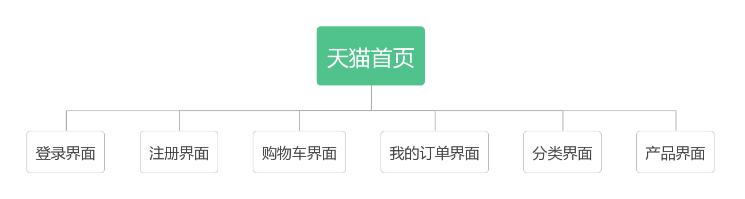

图2-2-12.3 模块功能设计

### 2.3.1 ****主页模块化设计****

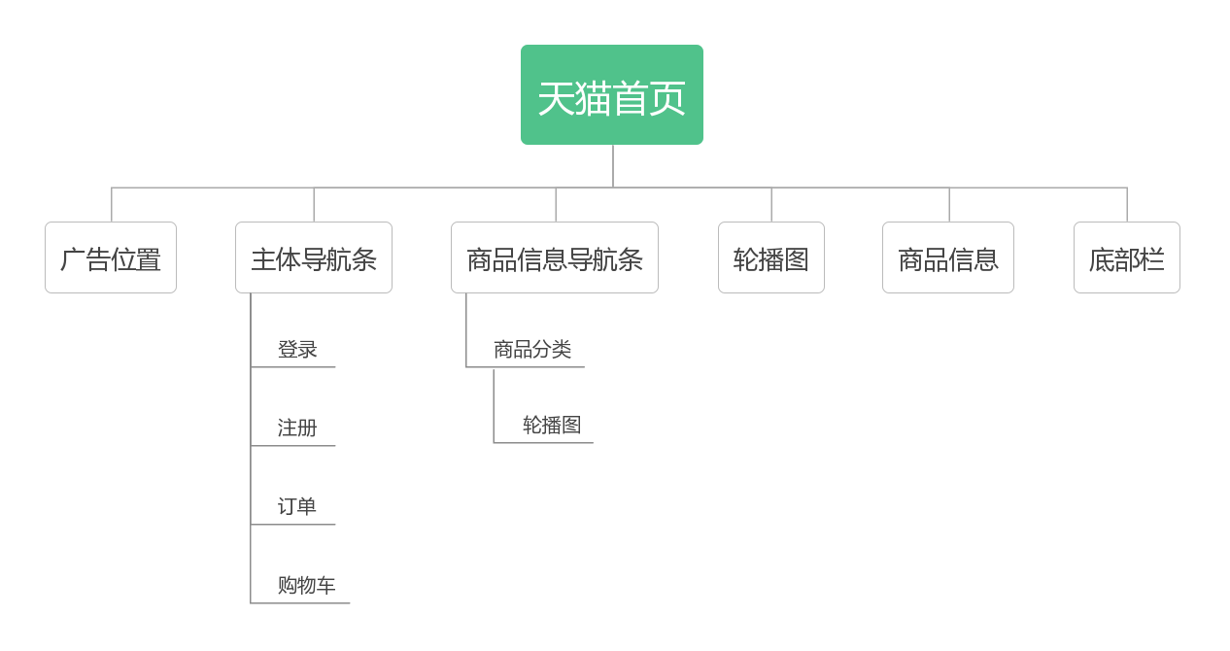

图2-3-1-1

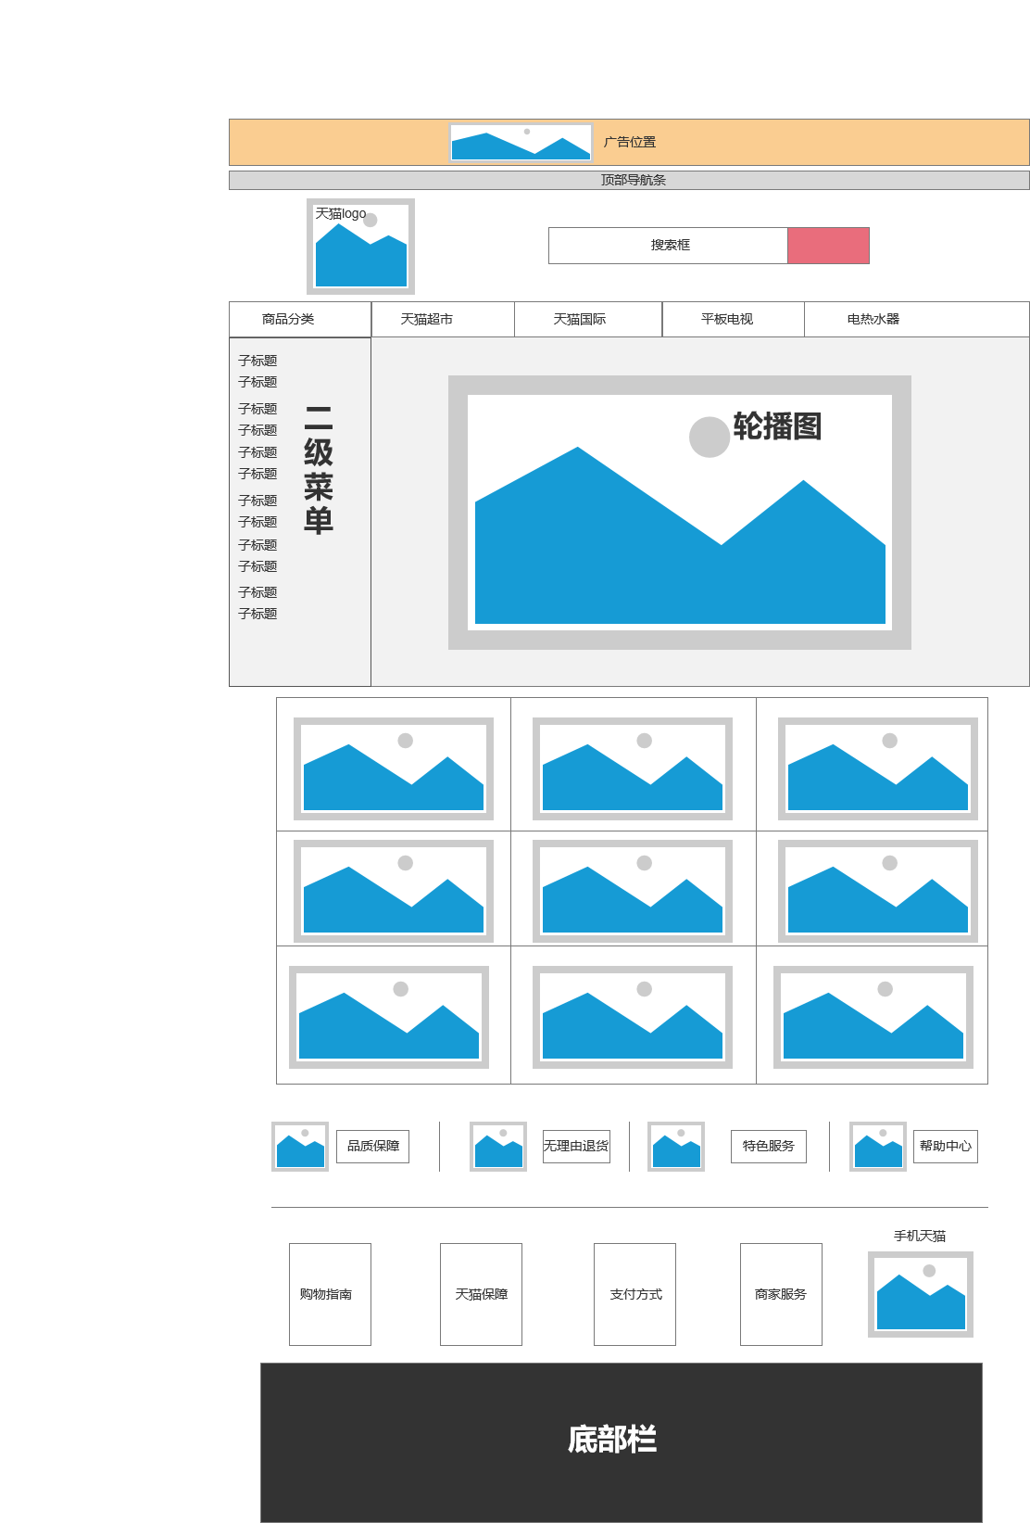

图2-3-1-2

### 2.3.2 ****登录模块化设计****

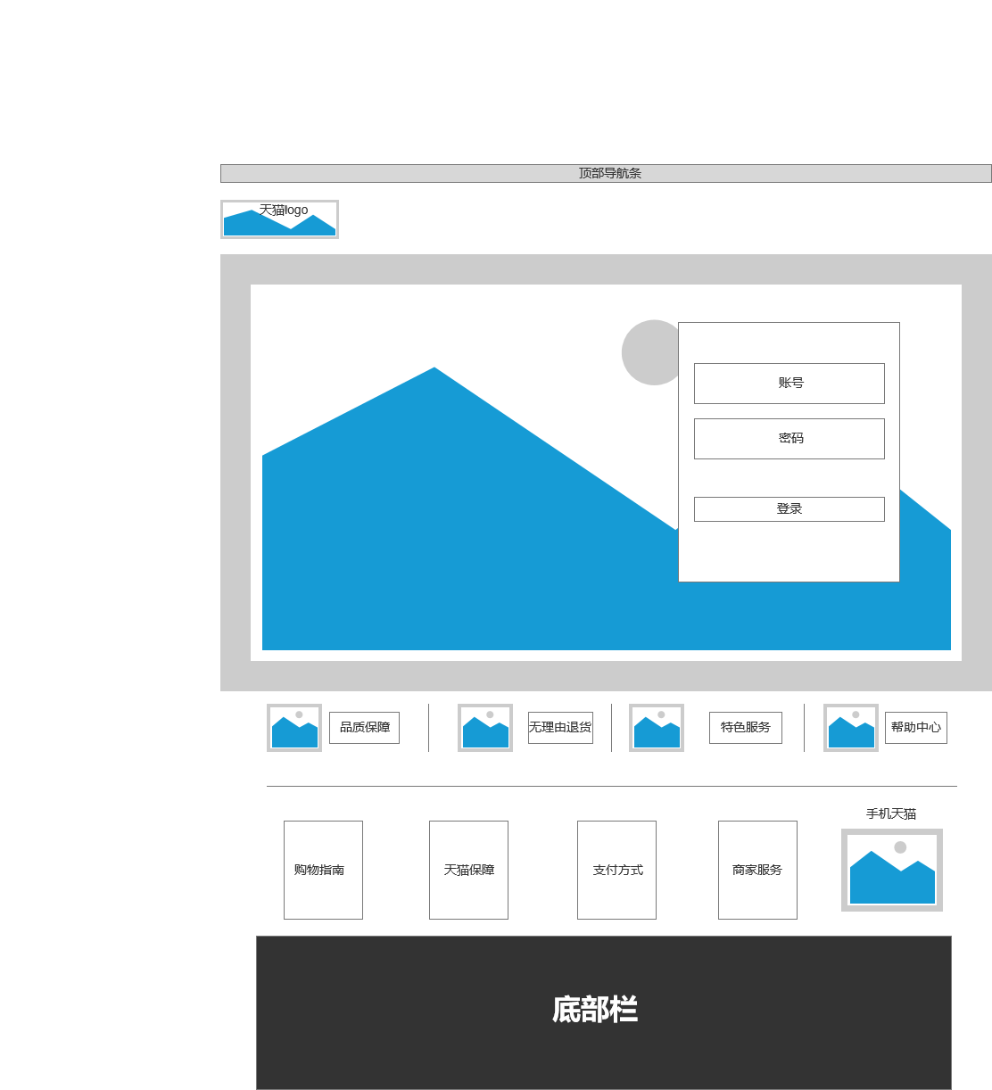

图2-3-2-1

打开后首先是loading动画，显示加载动画，效果结束后显示导航菜单，分为几大<div>结构，<bground>里是主菜单界面，<bgnier>里是主角资料，从主菜单点击相应按钮之后显示该div隐藏主菜单div。<bginfo>里是游戏背景故事，从主菜单点击相应按钮之后显示该div隐藏主菜单div。<bgfirst>是子菜单返回主菜单按钮。

### ****2.3.3 注册模块化设计****

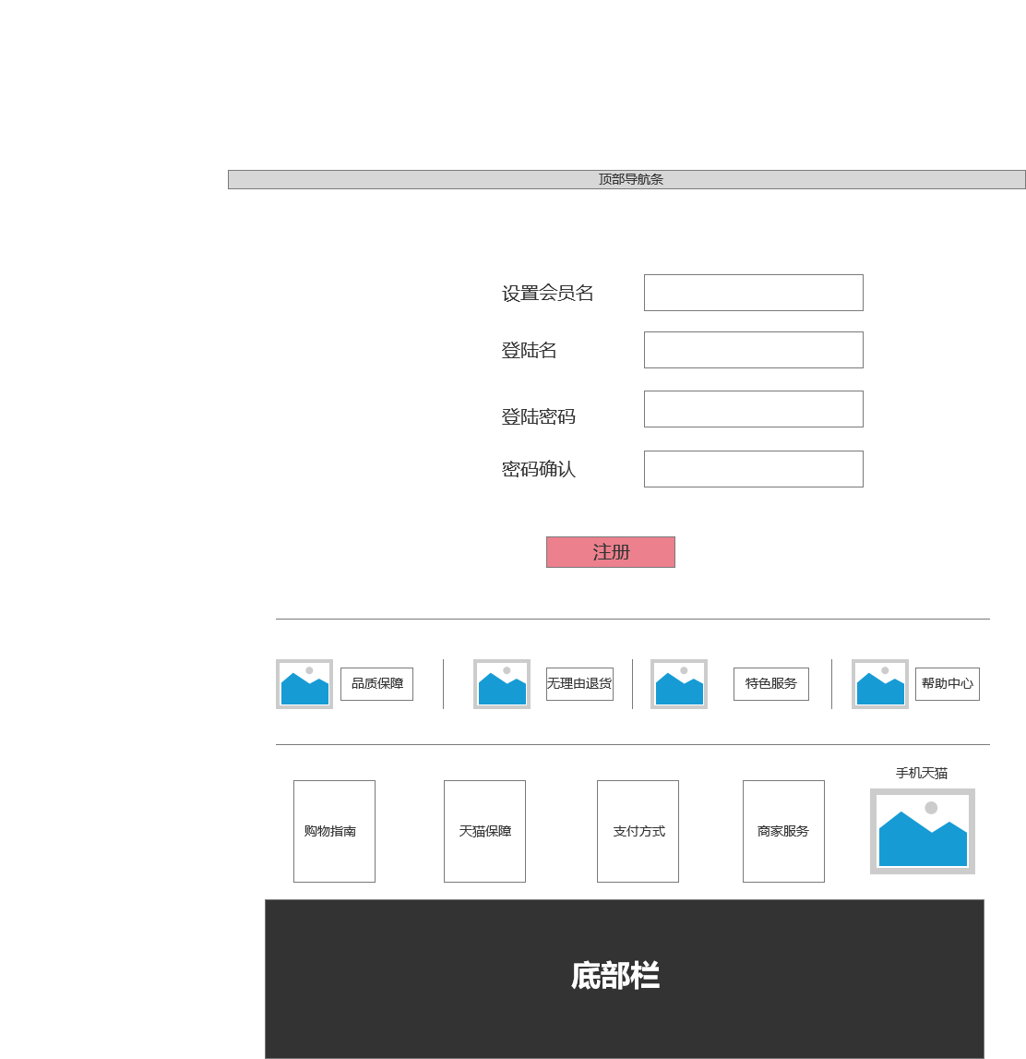

### ****2.3.4 我的订单模块化设计****

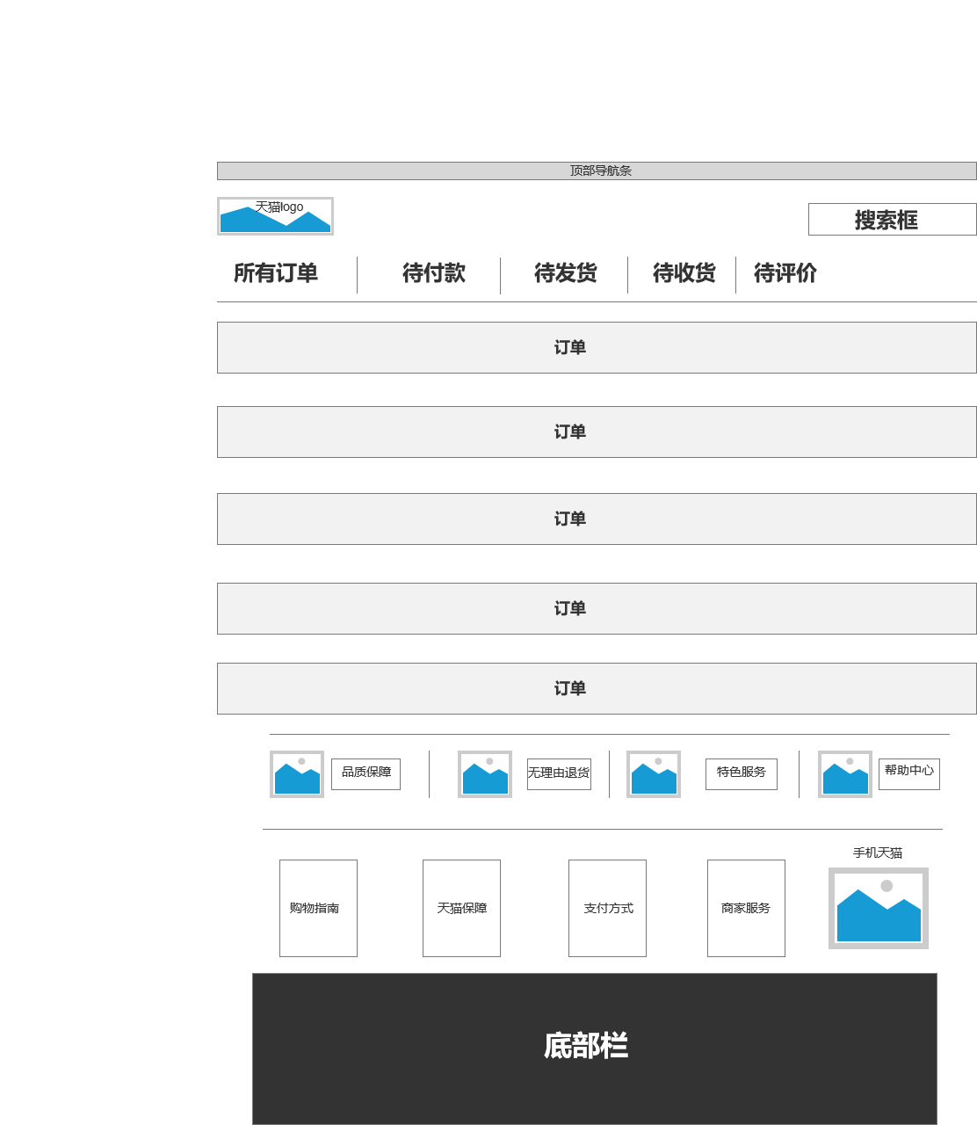

### ****2.3.5 购物车模块化设计****

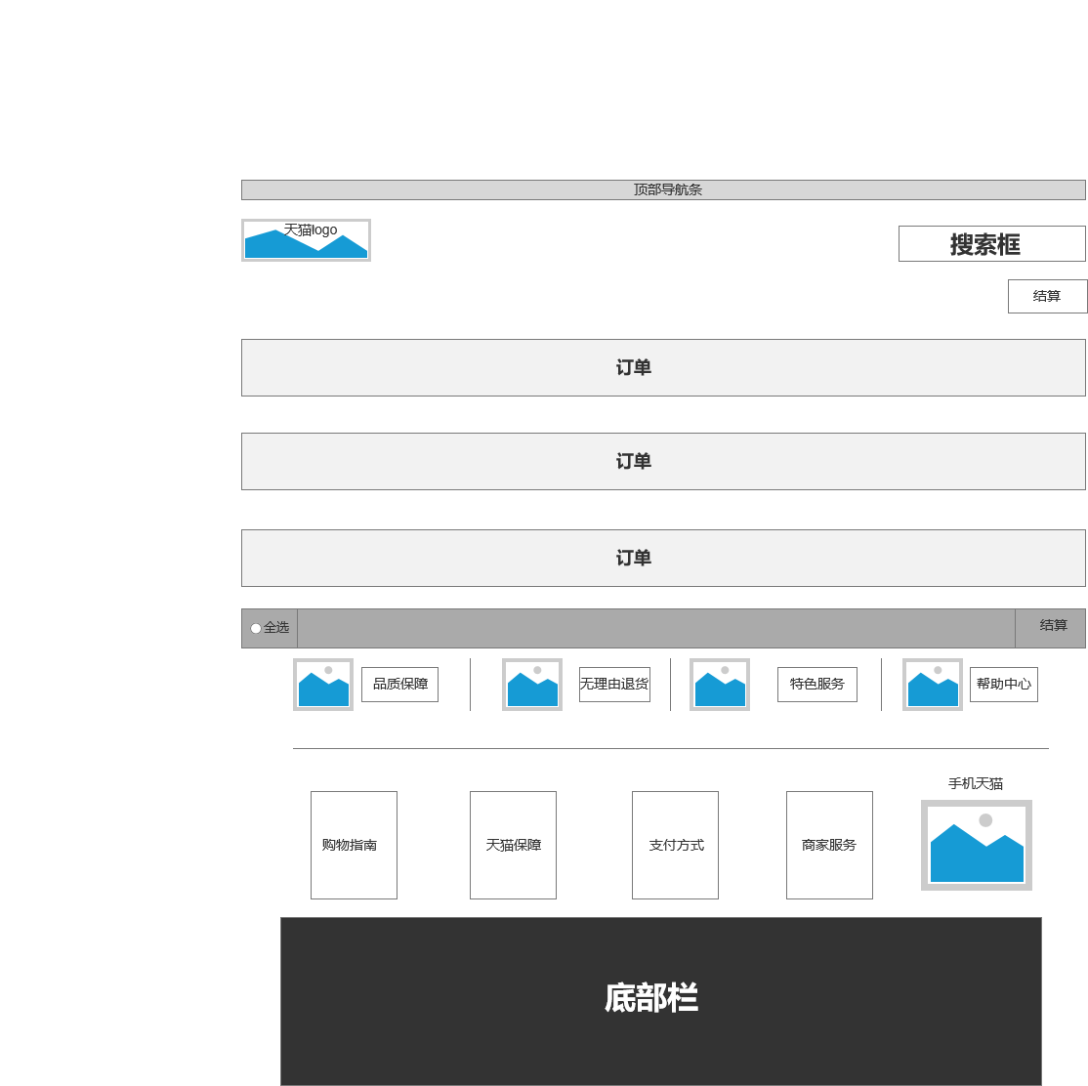

### ****2.3.6 产品模块化设计****

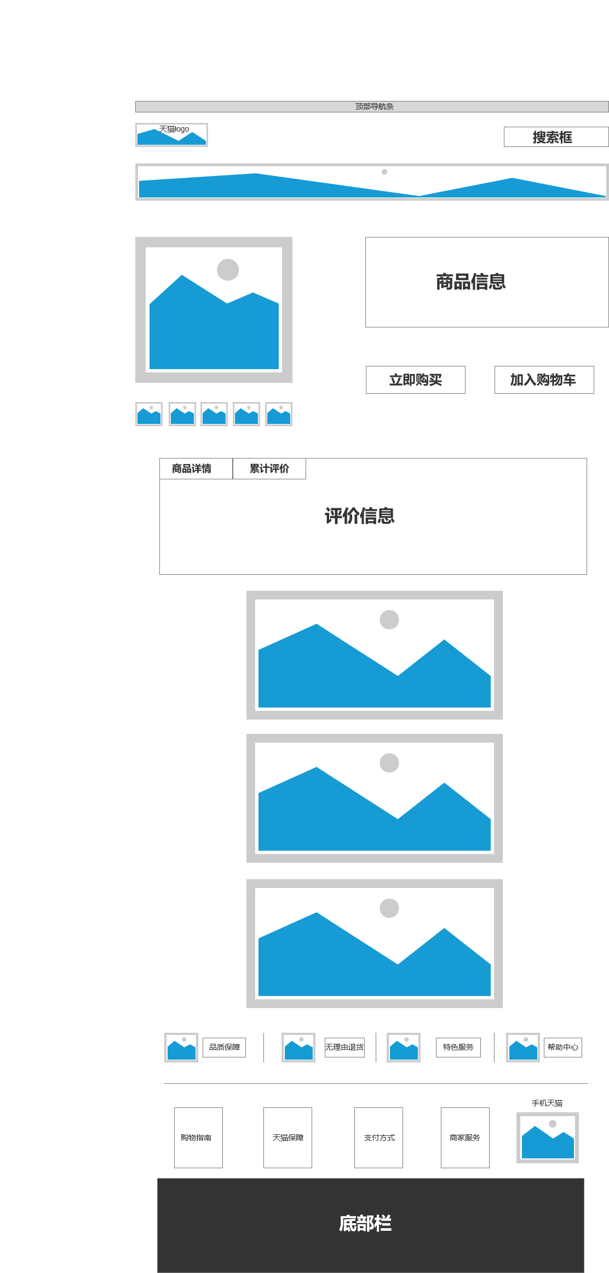

### ****2.3.7 分类模块化设计****

# 第三章 详细设计

## 3.1主页面详细设计

### 3.1.1 ****HTML设计****

**详情见index.html、产品页面.html、登录页面.html、订单页面.html、分类页面.html、购物车页.html、注册页面.html**

### 3.1.2 ****JS设计****

**详情见main.js**

### 3.1.3 ****CSS设计****

**详情见main.css**

# 第四章 调试与测试

## 4.1 调试过程中的主要问题

在设计过程中，总先要说的就是对于软件的使用。在课堂上并没有进行软件的代码的学习，只是在图形界面进行简单的操作，有很多简单的代码却能实现很多复杂的效果，所以只能在网络上查找很多复杂的代码进行添加，并且调试，一是费时，二是即使使用了，依旧不能掌握使用方法。所以在以后的学习中更应该对软件进行深入了解，仅仅停留在初学者的阶段是不可以的。

对于一个专业的IT人员，对于各种软件的代码的应用是必要的，同样在真正的网页制作过程中，代码也是使用最便捷功能最强大的，所以对于学习硬件的我们也应该对代码这一方面进行了解。

同样，在专业知识，软件使用的过程中发现的难点与不足的同时，更要说明的是一种常识问题以及一些周边学科知识的空白。

说到常识，自然是网页的结构，在我们平时的学习生活中，也会看到很多的网站，但大多大家都会关注的是它的实用内容，即使美观也只是报着欣赏的态度去看，并没有静下心来看一看，这个网站的结构布局是什么？内容部分应该怎样分类？主页与内容页的衔接？这都是平时在制作过程中所发现的不足。

还有一点不得不说的就是周边知识的空白，比如在制作过程中，网页的颜色就涉及到色彩学，颜色与主题紧密结合，制作什么样主题的网站，使用什么样的颜色。不仅仅是主题颜色，还有各个模块间颜色的协调，让大家看起来更像一体，且颜色不唐突。什么样的颜色让人看起来更安静什么样的颜色看起来更热烈……都是我们在平时的学习中所欠缺的，专业知识固然重要，但周边知识的学习同样不可或缺。

## 4.2 测试过程与结果

### 4.2.1**天猫商城主页面**

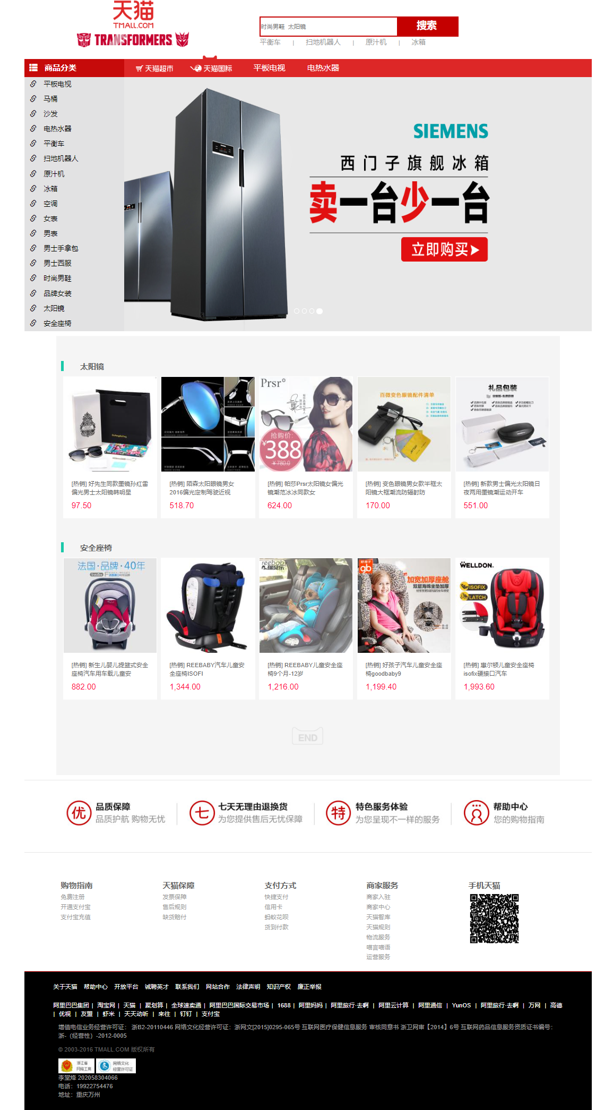图4-2-1-1

### 4.2.2**登录页面**

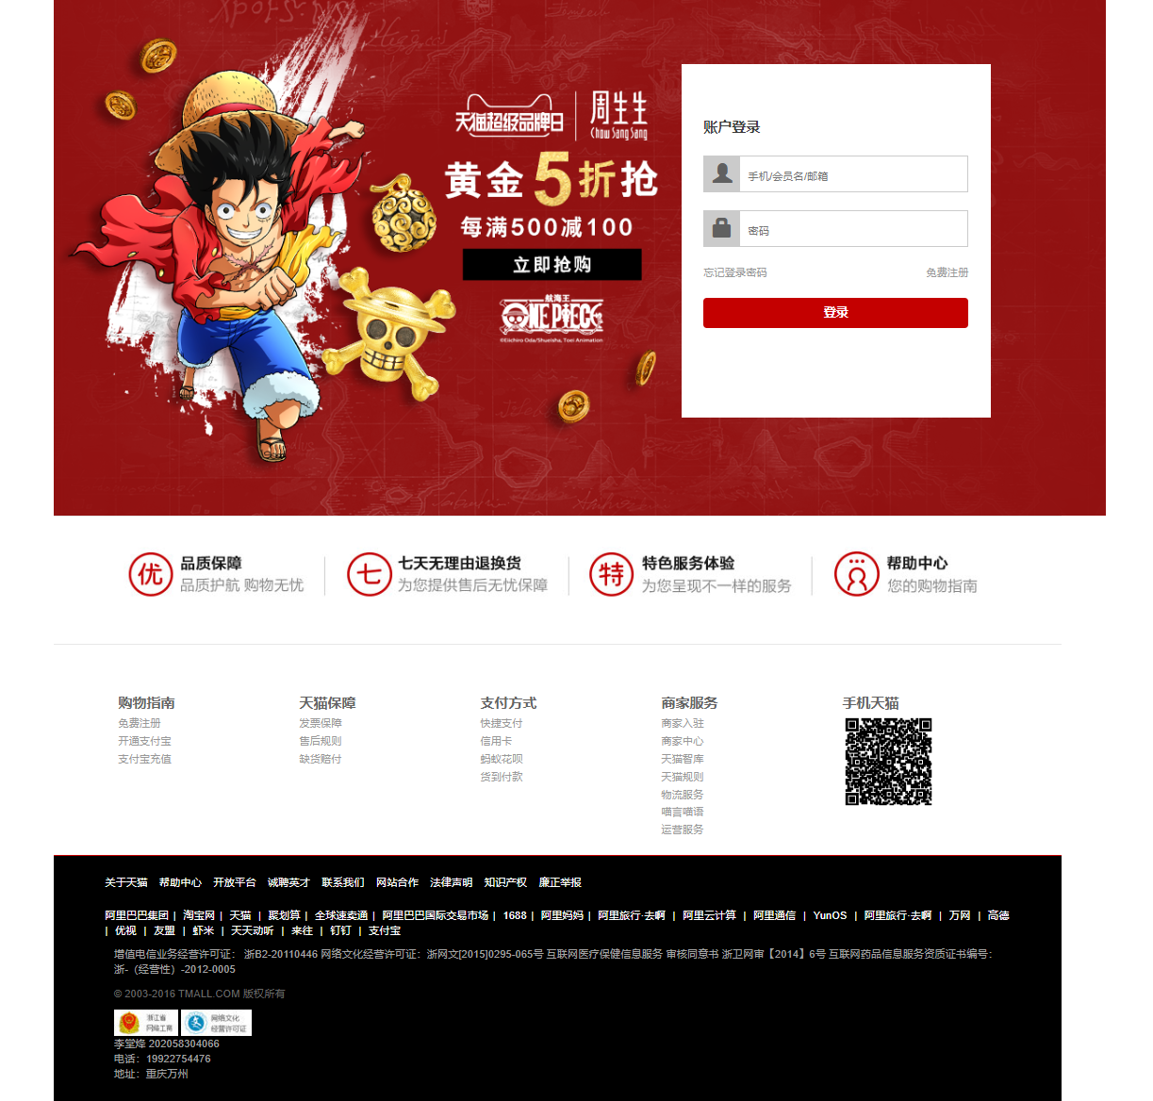

图4-2-2-2

### 4.2.3**注册**页面

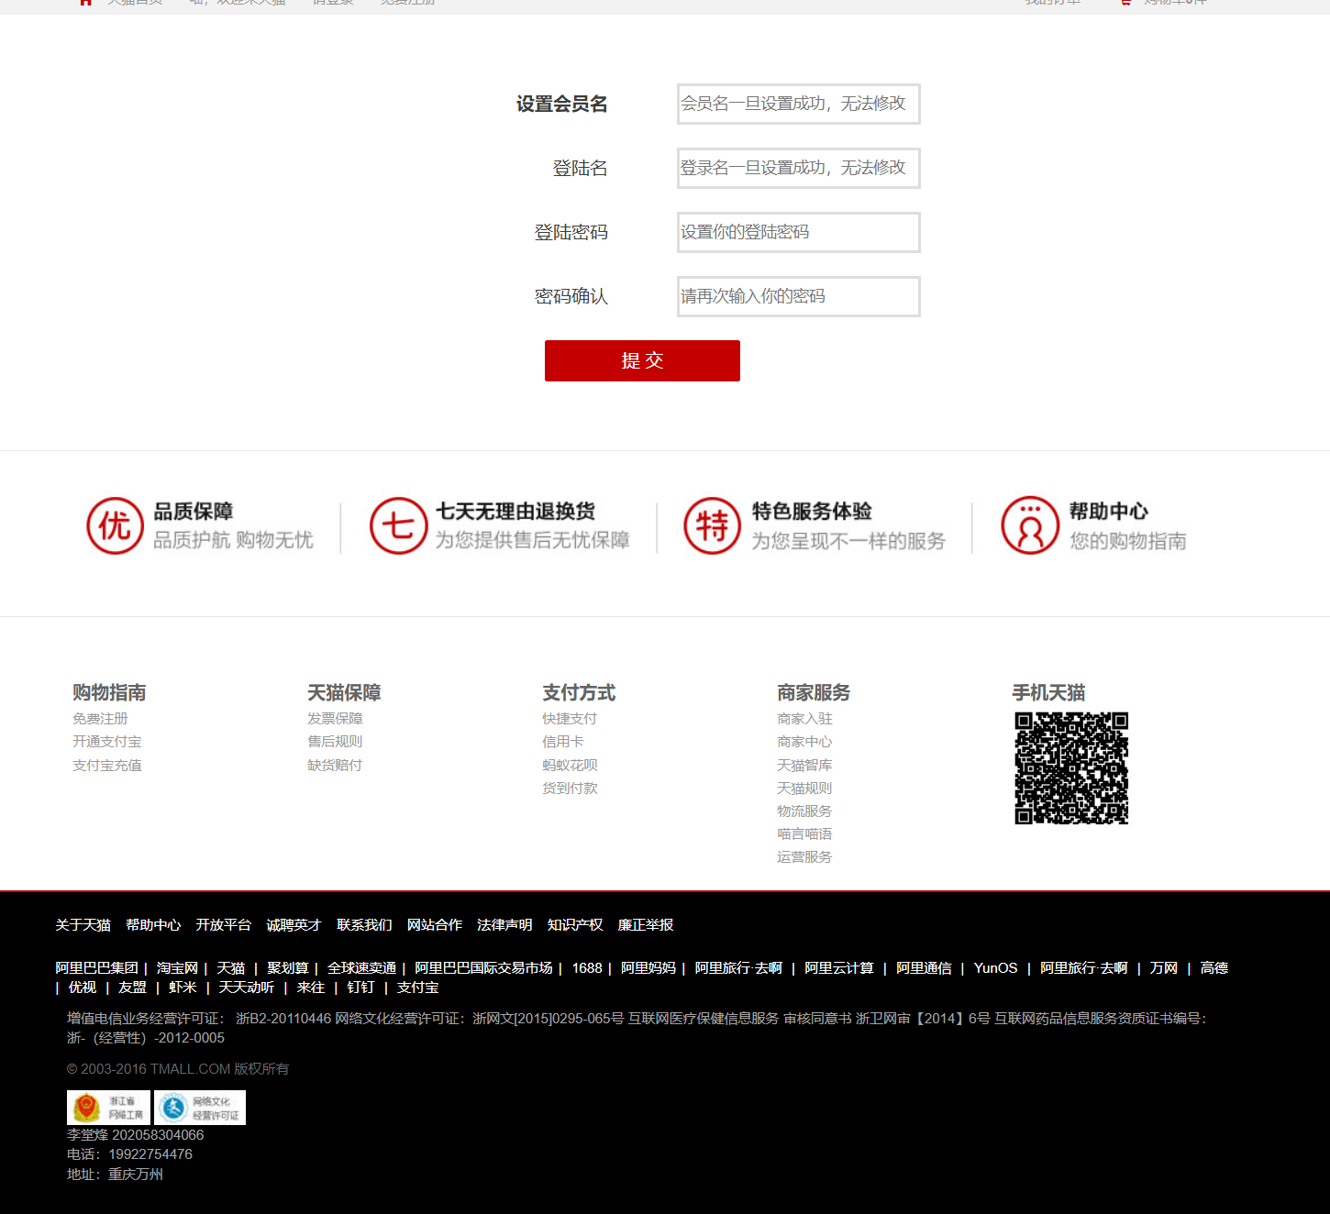

图4-2-3

### 4.2.3**我的订单**资料页面

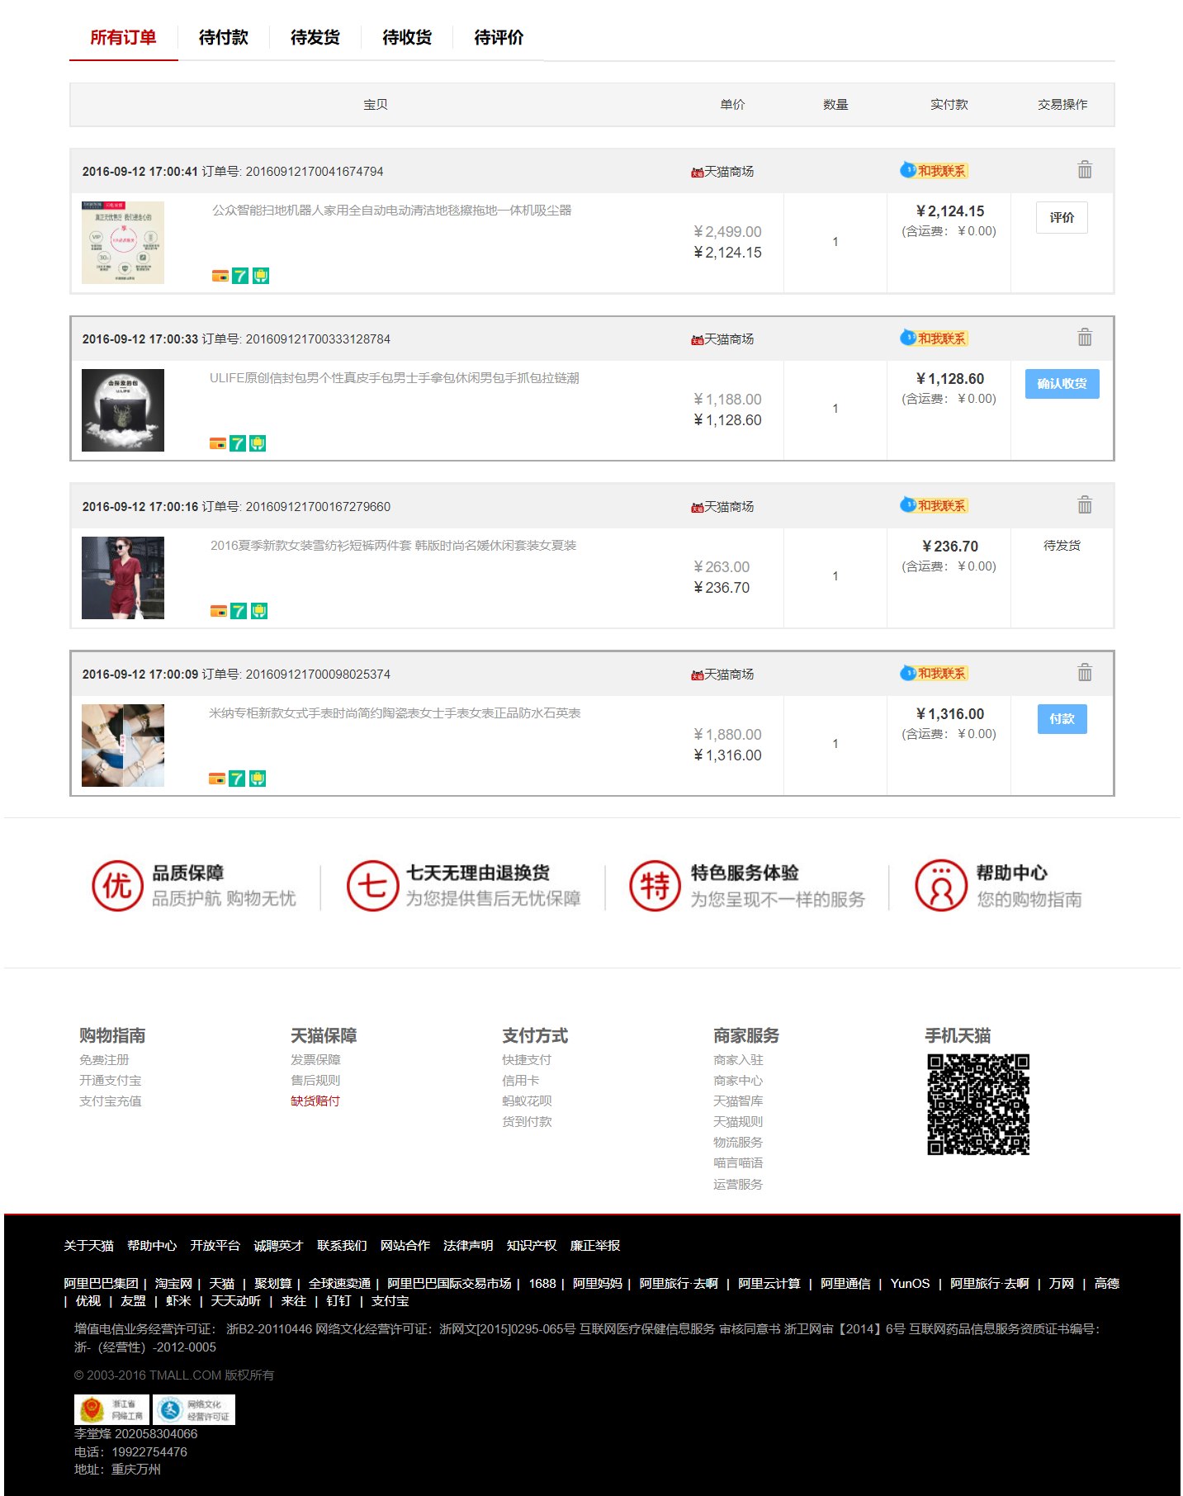

### 4.2.4**购物车页**面

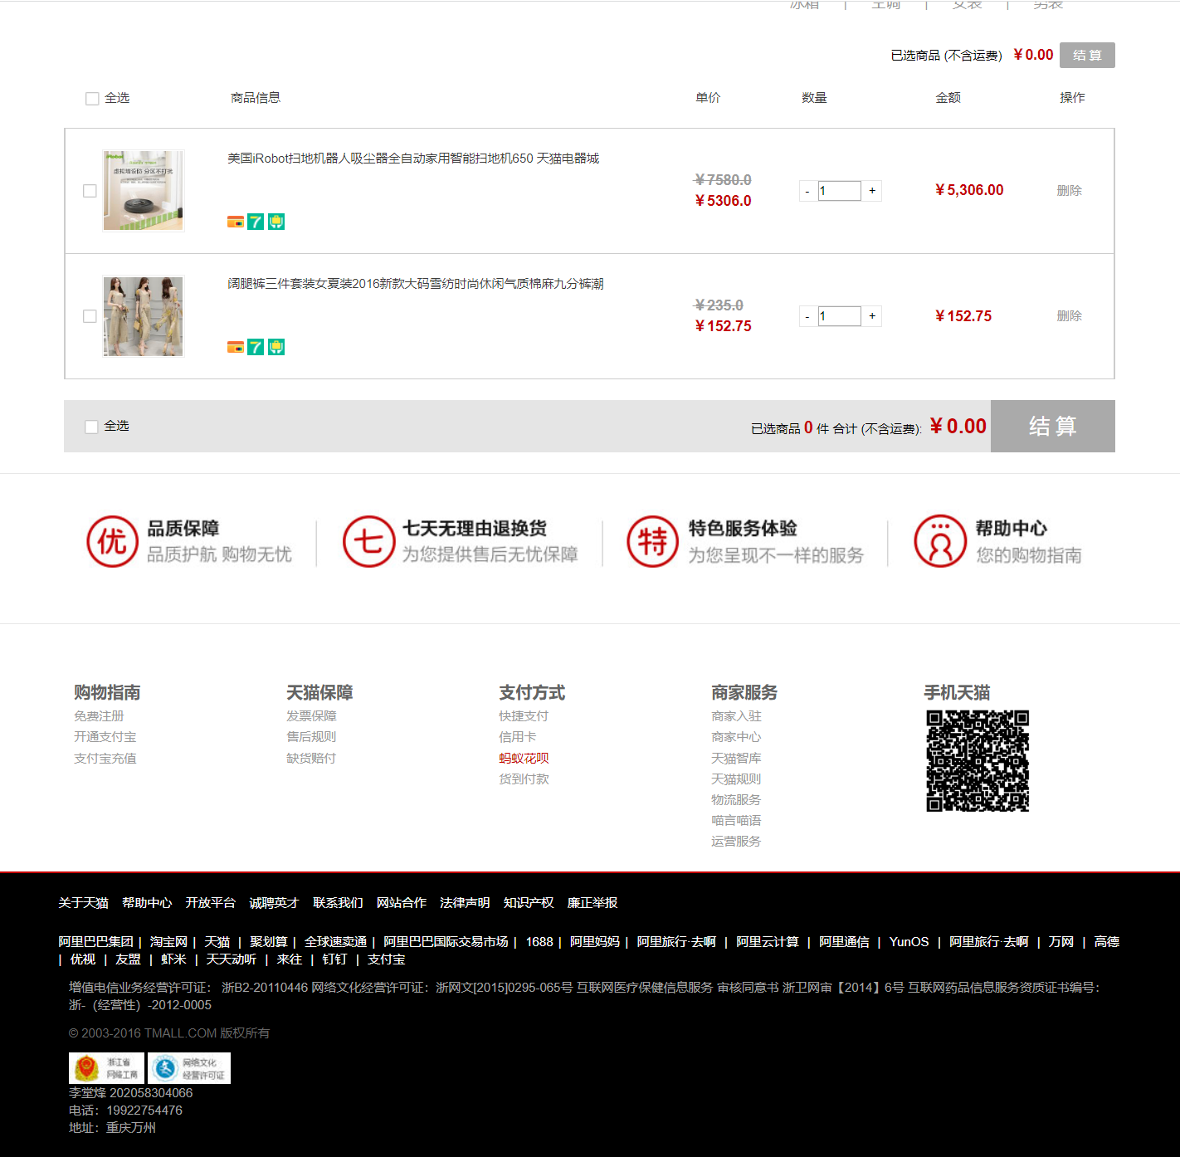

### 4.2.4**产品页**面

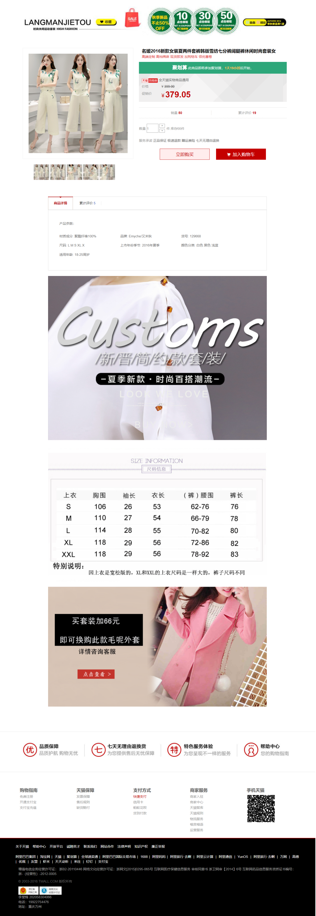

### 4.2.4**分类页**面

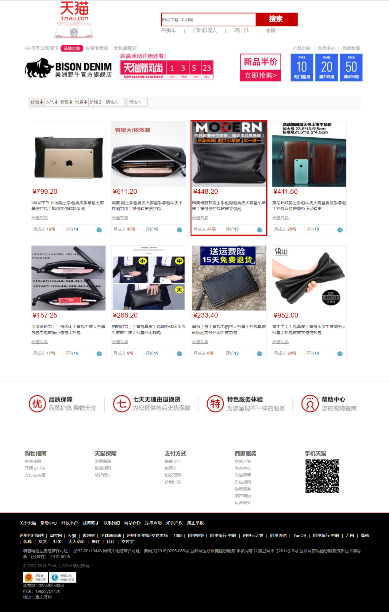

# 心得体会

页面的设计方面

网页设计跟学习别的东西一样，也需要兴趣，所谓的兴趣也不是三分钟热度，是一种执著。

学习网页设计需要耐心，如果没有耐心，就学不好网页设计，应为当你碰到一个问题时，如果不能立刻得到问题的答案，你可能需要很长时间去解决，我就碰到过一个问题，用了很长时间才解决。

学习网页设计需要坚持，坚持不断的学习，因为设计网页的软件在不断的更新，因此我们要不断的学习

并且学习网页设计不要掉入技术的陷阱，如果你的网页设计技术一流，并且对软件的掌握程度已经达到一定水平，但是你设计的网页确不堪目睹，这是因为网页设计是介于平面设计和编程技术两者之间的"边缘科学."不仅涉及到美学,心理学,平面构成,色彩搭配等平面设计的方面的知识,还涉及到html,javascript,css,asp,php等编程语言技术方面的知识.只有综合运用多种知识,才能设计出视听特效,动感十足,富于个性的web页面,才能全面展现互联网这一新型媒体的独特魅力和多维空间的超强功能。不断地学习新的技术，提升自己，不断进步，成为一个合格的it人员。